




ورقة عمل
الموضوع :
المخلوقات الحية وعلاقتها المتبادلة
اسم الطالب :
................

المادة : أحياء
الصـف : ثالث ث

ـــــــــــــــــــــــــــــــــــــــــــــــــــــــــــــــــــــــــــــــــــــــــــــــــــــــــــــــــــــــــــــــــــــــــــــــــــــــــــــــــــــــــــــــــــــــــــــــــــــــــــــــــــــــ
: وضح المقصود بالعوامل الحيوية والعوامل الغير حيوية ؟
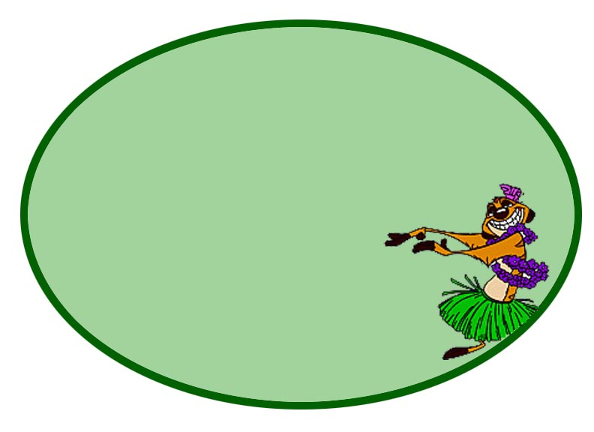

..........................................................................................................................................................................................................................................

: اكتب المقصود بكل من :

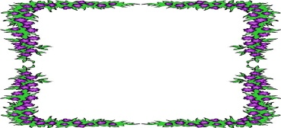
الموطن
.........................................................................

المجتمع الحيوي
.........................................................................
.........................................................................

النظام البيئي

توقيع ولي الأمر :
.......................
توقيع المعلم:
.........................

ورقة عمل
الموضوع :
انتقال الطاقة فى النظام البيئي
اسم الطالب :
................

المادة : أحياء
الصـف : ثالث ث

ـــــــــــــــــــــــــــــــــــــــــــــــــــــــــــــــــــــــــــــــــــــــــــــــــــــــــــــــــــــــــــــــــــــــــــــــــــــــــــــــــــــــــــــــــــــــــــــــــــــــــــــــــــــــ
: اذكر بعض الأمثلة على المخلوقات ذاتية التغذية والمخلوقات غير ذاتية التغذية :
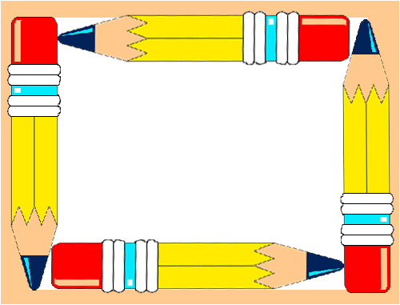

............................................................................................................................................................................................................................................................................................................................................................................

: صف نموذج لشبكة غذائية فى البركة .
...................................................................................................................................................................................................................................................................................................................................................................................................................................................

توقيع ولي الأمر :
.......................
توقيع المعلم:
.........................

ورقة عمل
الموضوع : تدوير المواد
اسم الطالب :
................

المادة : أحياء
الصـف : ثالث ث

ـــــــــــــــــــــــــــــــــــــــــــــــــــــــــــــــــــــــــــــــــــــــــــــــــــــــــــــــــــــــــــــــــــــــــــــــــــــــــــــــــــــــــــــــــــــــــــــــــــــــــــــــــــــــ
- ما المقصود بالمادة ؟ وما هى المادة المغذية ؟

....................................................................................................................................................................................................................................................................................................................................................................................................................................................................................................

- صف دورة الماء فى الطبيعة .
....................................................................................................................................................................................................................................................................................................................................................................................

توقيع ولي الأمر :
.......................
توقيع المعلم:
.........................

ورقة عمل
الموضوع :
علم بيئة المجتمعات الحيوية
اسم الطالب :
................

المادة : أحياء
الصـف : ثالث ث

ـــــــــــــــــــــــــــــــــــــــــــــــــــــــــــــــــــــــــــــــــــــــــــــــــــــــــــــــــــــــــــــــــــــــــــــــــــــــــــــــــــــــــــــــــــــــــــــــــــــــــــــــــــــــ
- ما المقصود بالتعاقب البيئي ؟ وما هى أنواعه .
.............................................................................................................................................................................................................................................................................................................................

- صف كيف يؤثر مدى التحمل فى الأنواع ؟


................................................................................................................................................................................................................................................................................................................................................................

توقيع ولي الأمر :
.......................
توقيع المعلم:
.........................

ورقة عمل
الموضوع :
المناطق الحيوية البرية
اسم الطالب :
................

المادة : أحياء
الصـف : ثالث ث

ـــــــــــــــــــــــــــــــــــــــــــــــــــــــــــــــــــــــــــــــــــــــــــــــــــــــــــــــــــــــــــــــــــــــــــــــــــــــــــــــــــــــــــــــــــــــــــــــــــــــــــــــــــــــ
: اكتب المقصود بكل من :

.........................................................................
الطقس

...........................................................................
الصحراء

- بين الفروق بين المناطق العشبية المعتدلة والسفانا الاستوائية. .

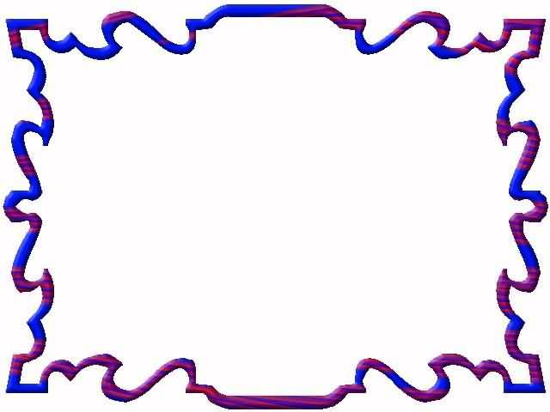
................................................................................................................................................................................................................................................................................................................................................................

توقيع ولي الأمر :
.......................
توقيع المعلم:
.........................

ورقة عمل

الموضوع :
الأنظمة البيئية المائية
اسم الطالب :
................

المادة : أحياء
الصـف : ثالث ث

ـــــــــــــــــــــــــــــــــــــــــــــــــــــــــــــــــــــــــــــــــــــــــــــــــــــــــــــــــــــــــــــــــــــــــــــــــــــــــــــــــــــــــــــــــــــــــــــــــــــــــــــــــــــــ
- اذكر العوامل اللاحيوية التي تستخدم في تصنيف الأنظمة البيئية المائية .

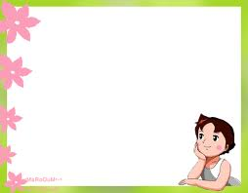
..................................................................................................................................................................................................................................................................................................................................................................................................................................................................................................................................................................................................................

: اختار الإجابة الصحيحة مما بين الأقواس فيما يلى :


: تسمى المنطقة التي تشكل المساحة الأكبر على طول أرضية المحيط.................

قاع المحيط
منطقة اللجة

المنطقة المظلمة

: …………………. المواد التي ينقلها الماء أو الرياح أو الأنهار الجليدية .

اللجـــة
العوالق
الرسوبيات

توقيع ولي الأمر :
.......................
توقيع المعلم:
.........................

ورقة عمل
الموضوع :
ديناميكية الجماعة الحيوية
اسم الطالب :
................

المادة : أحياء
الصـف : ثالث ث

ـــــــــــــــــــــــــــــــــــــــــــــــــــــــــــــــــــــــــــــــــــــــــــــــــــــــــــــــــــــــــــــــــــــــــــــــــــــــــــــــــــــــــــــــــــــــــــــــــــــــــــــــــــــــ
: وضح المقصود بكثافة الجماعة . وتوزيع الجماعة .

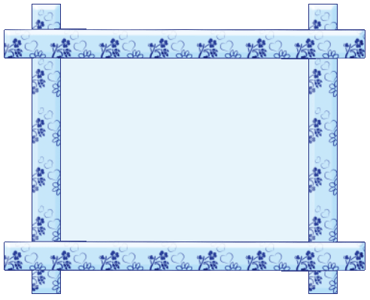

......................................................................................................................................................................................................................................................................................................................................................

: ما الفرق بين الهجرة الخارجية والهجرة الداخلية ؟

........................................................................................................................................................................................................................................................................................................................................................................................................................................................................................................................

توقيع ولي الأمر :
.......................
توقيع المعلم:
.........................

ورقة عمل
الموضوع :
الجماعة البشرية ( السكانية )
اسم الطالب :
................

المادة : أحياء
الصـف : ثالث ث

ـــــــــــــــــــــــــــــــــــــــــــــــــــــــــــــــــــــــــــــــــــــــــــــــــــــــــــــــــــــــــــــــــــــــــــــــــــــــــــــــــــــــــــــــــــــــــــــــــــــــــــــــــــــــ
: وضح المقصود بكل من :


1- علم السكان ....................................................................
...........................................................................................
2- التحول السكاني ....................................................................
...........................................................................................

: وضح لماذا تبدأ الجماعات البشرية بالنمو الأُسي في مقتبل العمر؟


.....................................................................................................................................................................................................................................................................................................
توقيع ولي الأمر :
.......................
توقيع المعلم:
.........................

ورقة عمل

الموضوع : التنوع الحيوي
اسم الطالب :
................

المادة : أحياء
الصـف : ثالث ث

ـــــــــــــــــــــــــــــــــــــــــــــــــــــــــــــــــــــــــــــــــــــــــــــــــــــــــــــــــــــــــــــــــــــــــــــــــــــــــــــــــــــــــــــــــــــــــــــــــــــــــــــــــــــــ
: اذكر أهمية التنوع الحيوي ؟


……………………………………………………………………………………………………………………………………………………………………………………….

: اذكر أنواع التنوع الحيوي الثلاثة:

........................................................................................................................................................................................................................................................................................................................................................................................................................................................................................................................................................................
توقيع ولي الأمر :
.......................
توقيع المعلم:
.........................

ورقة عمل
الموضوع :
أخطار تواجه التنوع الحيوي
اسم الطالب :
................

المادة : أحياء
الصـف : ثالث ث

ـــــــــــــــــــــــــــــــــــــــــــــــــــــــــــــــــــــــــــــــــــــــــــــــــــــــــــــــــــــــــــــــــــــــــــــــــــــــــــــــــــــــــــــــــــــــــــــــــــــــــــــــــــــــ
: اذكر الفرق بين الانقراض التدريجي والانقراض الجماعي .


.........................................................................................................................................................................................................................................................................................................................................................................................................

: ما العوامل التي تهدد التنوع الحيوي ؟

.........................................................................................................................................................................................................................................................................................................................................................................................................

توقيع ولي الأمر :
.......................
توقيع المعلم:
.........................

ورقة عمل
الموضوع :
المحافظة على التنوع الحيوي
اسم الطالب :
................

المادة : أحياء
الصـف : ثالث م

ـــــــــــــــــــــــــــــــــــــــــــــــــــــــــــــــــــــــــــــــــــــــــــــــــــــــــــــــــــــــــــــــــــــــــــــــــــــــــــــــــــــــــــــــــــــــــــــــــــــــــــــــــــــــ
: وضح الفرق بين الموارد المتجددة والموارد غير المتجددة ..

................................................................................................................................................................................................................................................................................................................................................................................................................................................

ـ اذكر ثلاثة طرائق تستخدم للتقليل من معدل الانقراض أو حفظ التنوع الحيوي.

.......................................................................................................................................................................................................................................................................................................................................................................................................................................................................................................................................................................................................................................................................................................................................................................................................................................................................
توقيع ولي الأمر :
.......................
توقيع المعلم:
.........................

ورقة عمل

الموضوع :
السلوكيات الأساسية

اسم الطالب :
................

المادة : أحياء
الصـف : ثالث ث

ـــــــــــــــــــــــــــــــــــــــــــــــــــــــــــــــــــــــــــــــــــــــــــــــــــــــــــــــــــــــــــــــــــــــــــــــــــــــــــــــــــــــــــــــــــــــــــــــــــــــــــــــــــــــ
: اذكر بعض انواع السلوكيات المكتسبة:
…………………………………………………………………………………………………………………..…………..

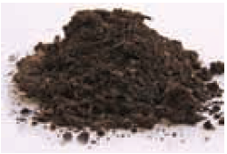
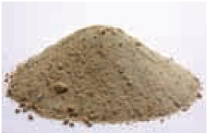
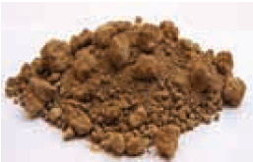

: قارن بين السلوك الغريزي والسلوك المكتسب.

...............................................................................................................................................................................................................................................................................................................................................................................

توقيع ولي الأمر :
.......................
توقيع المعلم:
.........................

ورقة عمل

الموضوع : السلوكيات البيئية
اسم الطالب :
................

المادة : أحياء
الصـف : ثالث ث

ـــــــــــــــــــــــــــــــــــــــــــــــــــــــــــــــــــــــــــــــــــــــــــــــــــــــــــــــــــــــــــــــــــــــــــــــــــــــــــــــــــــــــــــــــــــــــــــــــــــــــــــــــــــــ
: ما المقصود بكل من سلوك السيادة وسلوك الصراع ؟

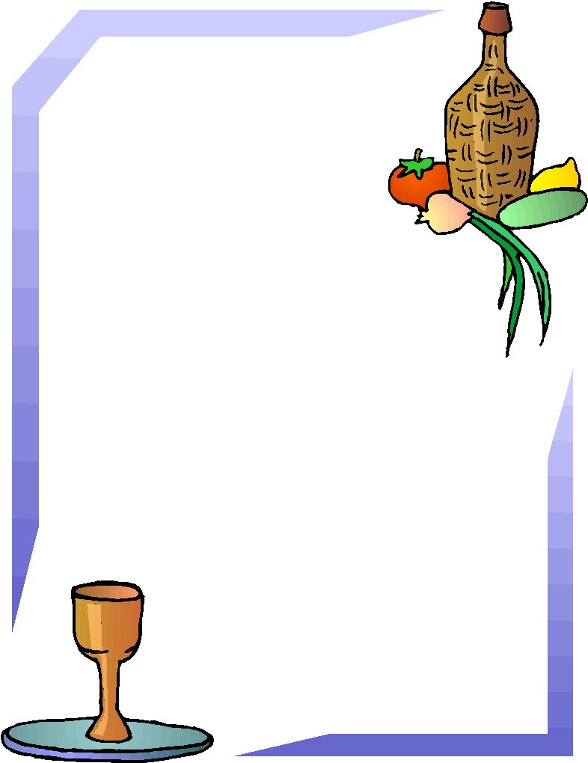
.............................................................................................................................................................................................................................................................................................................................................................................................................................................

....................................................................................................................................................................................................................................................................................................................................................

: اذكر بعض أنواع سلوكات التواصل ؟


توقيع ولي الأمر :
.......................
توقيع المعلم:
.........................

